**Отчет о проделанной работе за 1 четверть**

**2024-2025 учебный год.**

**КГУ «ОСШ села Ковыленка»**

Информация о проделанной работе в коммунальном государственном учреждении «Основная средняя школа села Ковыленка отдела образования по Астраханскому району управления образования Акмолинской области» за 1 четверть 2024-2025 учебный год.



5 «Б» класс

Классный руководитель: Сагиндикова Д.С.

Классный час в 6" Б" на тему «Семья – основа всех основ»

ко Дню семьи в Казахстане.

Цель: формирование базовых общечеловеческих ценностей на основе анализа понятия «Семья».

Задачи: повышать мотивацию к самопознанию, самораскрытию и самостоятельному поиску способов решения жизненных задач;

способствовать сохранению психологического здоровья учащихся;

развивать творческие способности учащихся;

совершенствовать навыки и умения работы в группе, формировать умение анализировать результаты деятельности, делать выводы, обобщения;

Учащиеся ,пели песни,рисовали и делились своим мнением.

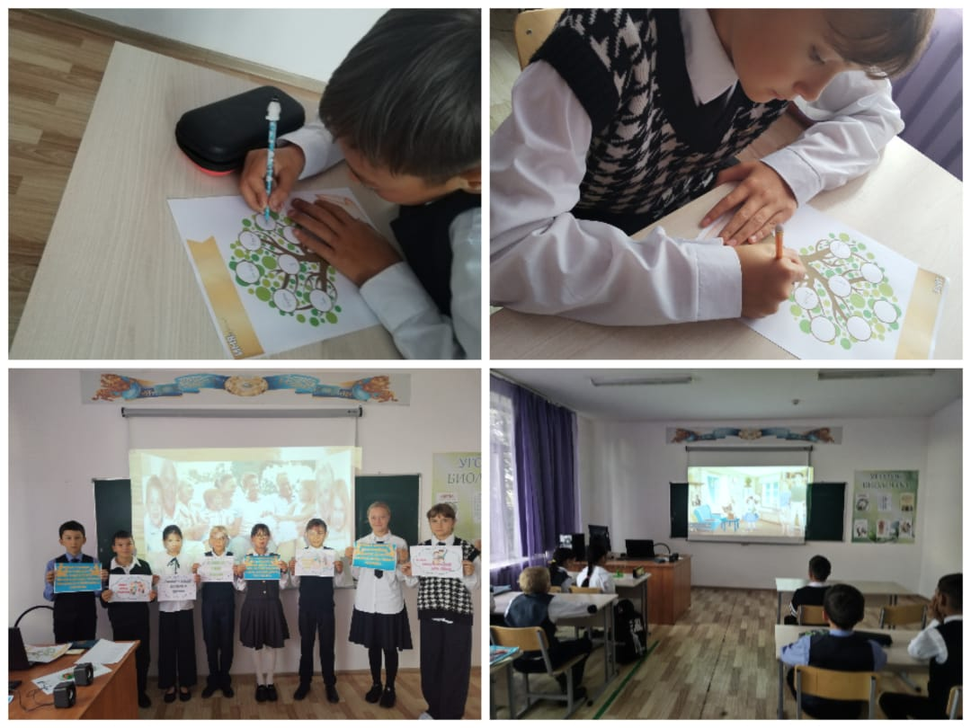

09.09.2024 в 8 «б» прошел классный час на тему «История происхождения правил дорожного движения» и 10 минут уделили на уроки безопасности!

Учащиеся были ознакомлены знаками ПДД и их происхождением а так же с прошлого классного часа вспомнили о случаях чс и действиях во время чс.

Просмотрели ролики касаемо урока безопасности и как вести себя прилично

время путешествия.

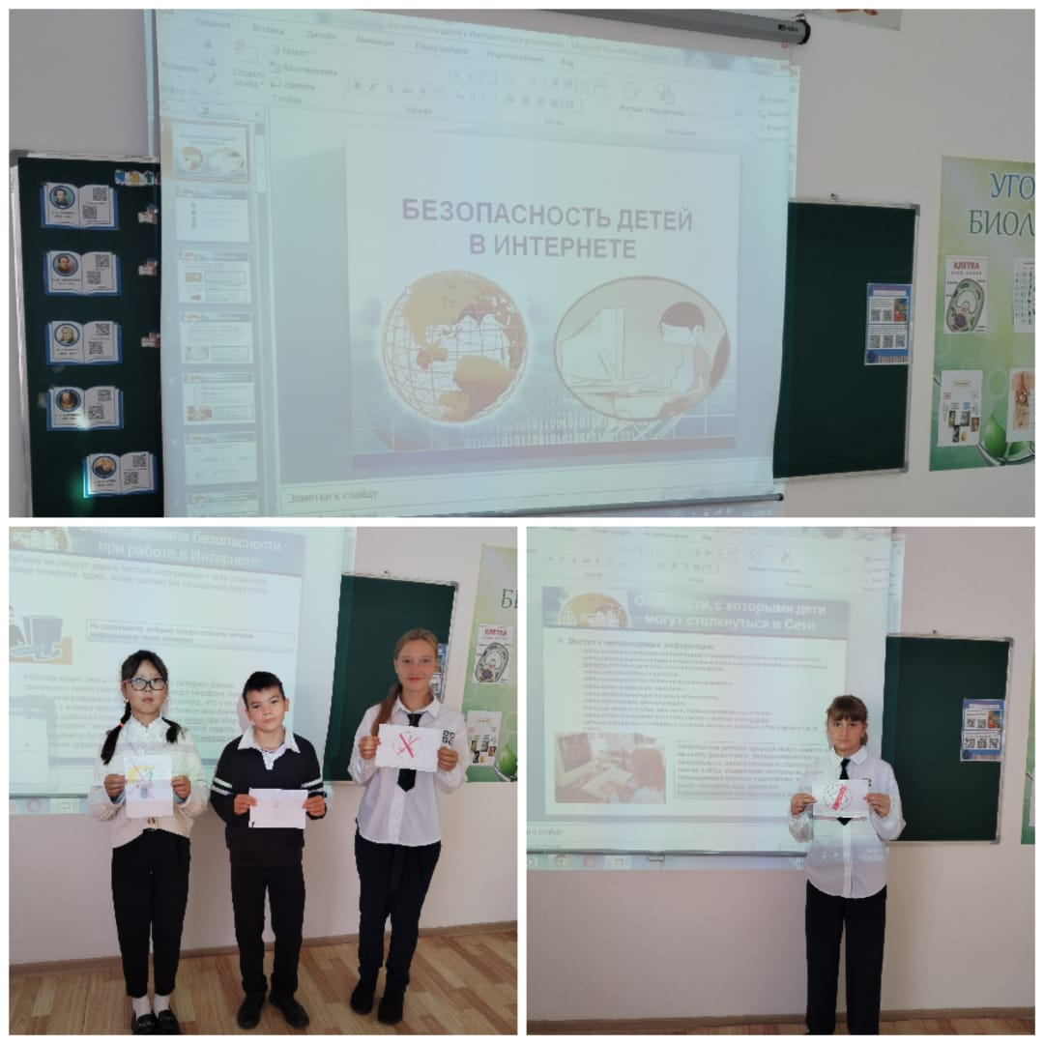

**16.09.2024** был проведен классный час в 5-6 "Б" классе на тему "Шагнем в безопасный интернет".Цель данного классного часа: обратить внимание и уберечь детей от интернет-зависимости, углубить представление учащихся о влиянии компьютера на детей, ознакомить с признаками зависимости от компьютера, воспитывать уважение к Классный час посвящен проблеме безопасности при использовании подростками сети Интернет, потенциальных рисках при использовании Интернета, путях защиты от сетевых угроз, о проблеме интернет-зависимости в связи с возрастанием популярности сети Интернет, о правилах поведения в социальных сетях.

**07.10.2024** жылы "Ковыленка ауылының НОМ"КММ-де ЖЖЕ "Жолдардағы Қауіпсіздік" атты сынып сағаты өтті.Сынып сағатқа Ата аналарды шақырып қатысып өздері балаларға қауіпсіздік туралы лекция өткізді.Студенттермен әңгіме жүргізілді, оның барысында оқушылар жол-көлік жарақатының не екенін және оның салдары қандай болатынын білді. Сондай-ақ жол-көлік жарақатының себептері мен алдын алу шаралары

талқыланды.Соңында жол жүру ережелері туралы жадынамалар берілді. Сондай-ақ оқушыларға Бердібек Соқпақбаевтың шығармалары таныстырылды.

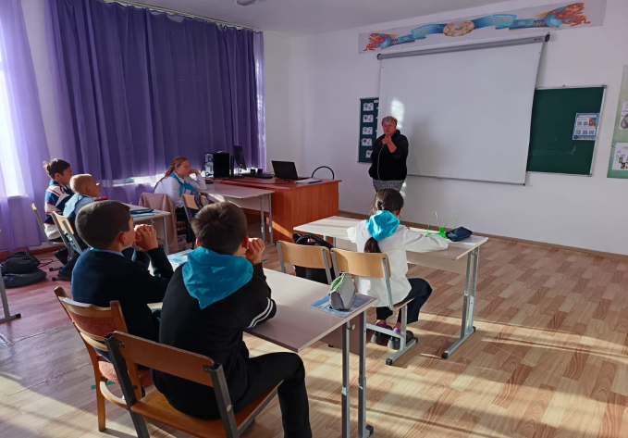

**07.10.2024** году в КГУ "ОСШ села Ковыленка" прошел классный ПДД "Безопасность на дорогах" с привлечением родителей для профилактили бесед с детьми,в рамках уроков безопасного дорожного движения в 5 и 6 классах проведен тематический классный час на тему «Профилактика ДТП с участием несовершеннолетних». С ребятами проведена беседа, в ходе которой ребята узнали, что собой представляют дорожно-транспортные травмы и каковы их последствия? Было рассказано также о причинах дорожно-транспортных травм и мерах профилактики. По окончании была дана памятка по правилам дорожного движения. Также ознакомили учащихся с творчеством Бердибека Сокпакбаева . Цели: формирование представлений о творчестве Б. Сокпакбаева, умения понимать эмоциональный тон произведения; формирование навыков чтения и пересказа, совершенствовать речь, уметь давать характеристику герою; умение ориентироваться в тексте. Выявить представления детей о том, что такое дружба и каким должен быть настоящий друг; содействовать формированию дружного коллектива.

**14.10.2024 5**-6 сыныптарда "Интернеттегі қауіпсіздік" тақырыбында сынып сағаты өтті жасөспірімдердің Интернет желісін пайдалану кезіндегі қауіпсіздік мәселесіне, Интернетті пайдалану кезіндегі ықтимал тәуекелдерге, желілік қауіптерден қорғау жолдарына, Интернет желісінің танымалдылығының артуына байланысты интернетке тәуелділік проблемасы туралы, Әлеуметтік желілердегі мінез-құлық ережелері туралы өткізілді.Сондай-ақ,айтулы күнмен, Рахымжан Қошқарбаевтың 100 жылдығымен танысты.Сынып сағатының мақсаты: патриотизм сезімін, ел үшін мақтаныш сезімін тәрбиелеу, нағыз патриот және Отан қорғаушы бейнесін қалыптастыру, оқушыларды ел тарихымен таныстыру.

Оқушылар кейіпкердің өмірбаяны туралы айтып, оның өмірі туралы әңгімелейтін кітабынан үзінділерді оқып, жеңіс туын кім салғаны туралы мифті тағы бір рет жоққа шығарды.Оқушылар білімдерін жаңартты, өткенді еске алды.

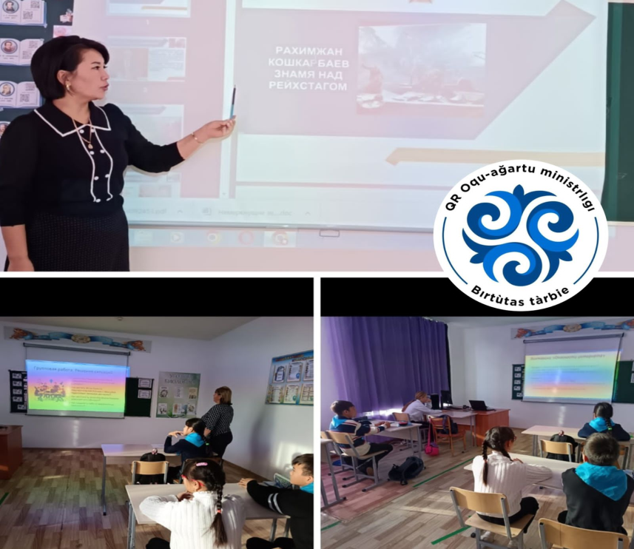

14.10.2024 в 5-6 классе прошел классный час на тему " Безопасность в интернете" Классный час посвящен проблеме безопасности при использовании подростками сети Интернет, потенциальных рисках при использовании Интернета, путях защиты от сетевых угроз, о проблеме интернет-зависимости в связи с возрастанием популярности сети Интернет, о правилах поведения в социальных сетях.Также ознакомились со знаменательной датой,100-тие Рахымжана Кошкарбаева.

Цель классного часа: воспитание чувства патриотизма, гордости за страну, формирование образа истинного патриота и защитника Родины, знакомство учащихся с историей страны.

Учащиеся рассказали о биографии героя, прочитали отрывки из его книги, в которой он рассказывает о своей жизни, еще раз развеяли миф о том, кто же на самом деле водрузил знамя победы.Учащиеся обновили знания,вспомнили прошлое.

**21.10.2024 в** 5-6 классе КГУ "ОСШ села Ковыленка " прошел классный час "25 октября-День Республики"

25 октября 1990 года был принят документ о суверенитете Казахской Советской Социалистической Республики т.е. о самостоятельности нашей Республики.

С 10 декабря 1991года Казахская Советская Социалистическая Республика

стала называться Республикой Казахстан. Наша Республика стала отдельной

независимой страной. У нашего государства появились свои: герб, флаг, гимн.

Цель и задачи: Познакомить с произведениями о родном крае, о родной земле, о Родине; расширить кругозор детей о РК, о законах РК;Учащиеся беседовали,писали письма,пели песни,смотрели видеоролик поднимающий патриотический дух!

